**重庆市璧山区人民医院老院区**

**待处理废旧设备图片**

水处理系统1套

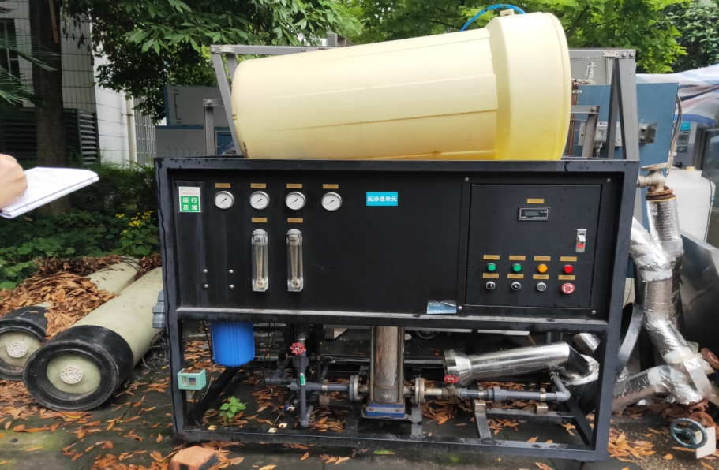

灭菌器2套

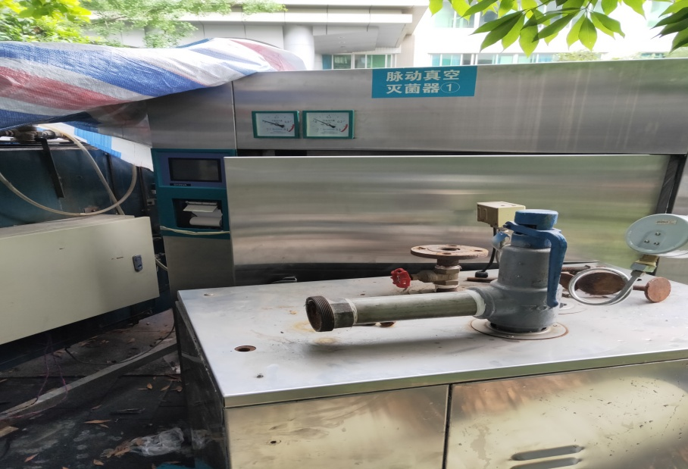

超声波清洗系统1套

